День молодого избирателя в Ханкайском муниципальном округе

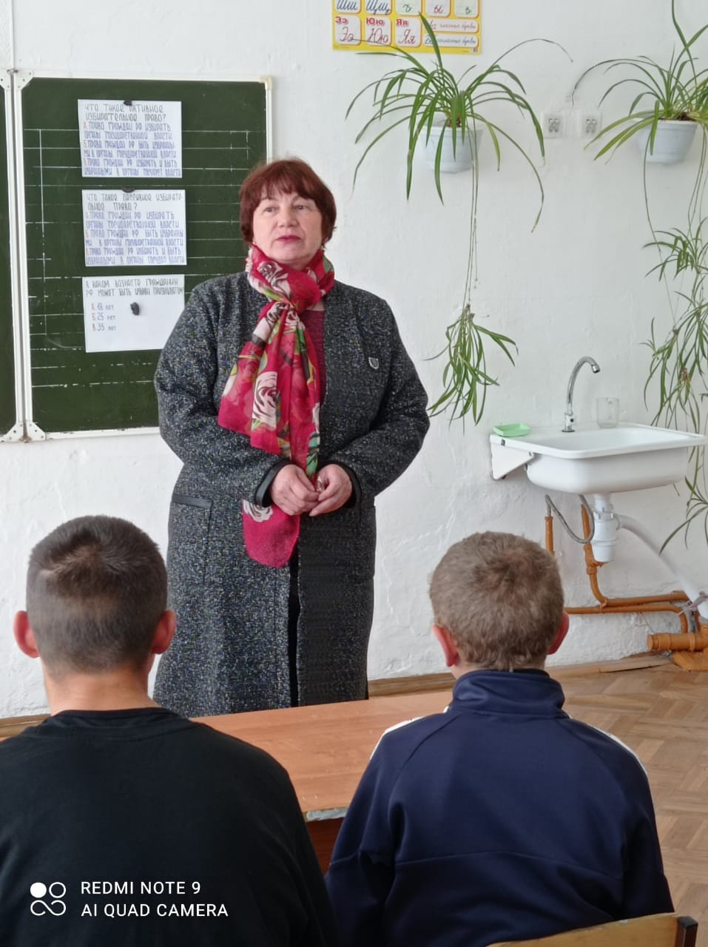
13 мая 2021 года в рамках проведения мероприятий, посвященных Дню молодого избирателя, в школе № 12 села Первомайское для учащихся 8 - 11 классов был проведен классный час на тему «Все о выборах».

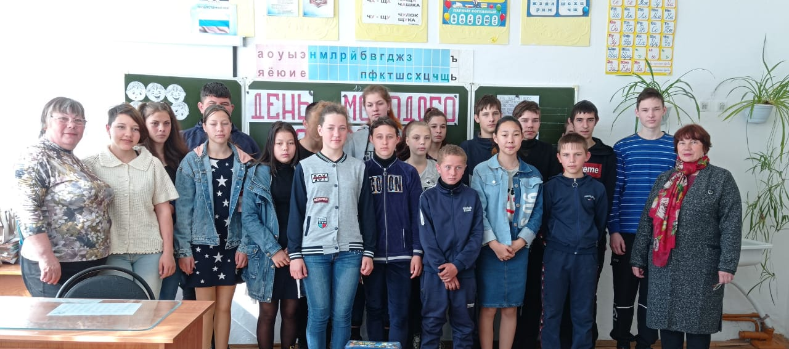
Урок провела учитель А.А. Виноградова. Она познакомила ребят с историей выборов. Председатель участковой избирательной комиссии № 2925 Бабинцева О.Ю. рассказала о принципах и стадиях избирательного процесса, системе избирательных комиссий, подробно остановилась на избирательных правах граждан России и порядке голосования. Ольга Юрьевна ответила на вопросы ребят. По окончании урока была проведена викторина на знание основ Конституции и избирательных прав граждан.

